

Implementación de un Sistema Automatizado de reportes basado en TecnologíasWeb para mejorar la Gestión de notas en la Institución Happy Children School

Implementación de un Sistema Automatizado de reportes basado en Tecnologías Web
para mejorar
la Gestión de notas en la Institución Happy Children School

Título:
Implementación de un Sistema Automatizado de reportes basado en Tecnologías Web para mejorar la Gestión de notas en la Institución Happy Children School

Problema:
Inadecuada gestión de notas en la institución happy children school

OBJETIVO
Mejorar la Gestión de notas en la Institución Happy Children School

Autores:
López Rojas, Alejandro Santisteban Chisin, Gonzalo Ricardiño
Medina Cutipa, Eddy Asesor:
Dr. Hugo Froilan Vega Huerta Lima - Perú

2025

DEDICATORIA
AGRADECIMIENTOS EPÍGRAFE
RESUMEN ABSTRACT ÍNDICE
INTRODUCCIÓN
CAPÍTULO I: VISIÓN DEL PROYECTO
  - Antecedentes del Problema
    - El Negocio
    - Procesos del Negocio
    - Organigrama
  - Formulación del Problema
    - Realidad Problemática
    - Descripción del Problema
      - Problema Principal
      - Problema Secundario
  - Objetivos del Proyecto
    - Marco Lógico
      - Árbol del Problemas:
      - Árbol de Objetivos:
    - Objetivo General
    - Objetivos Específicos
  - Justificación del Proyecto
    - Justificación Académica
    - Beneficios Tangibles
    - Beneficios Intangibles
  - Alcance del Proyecto
CAPÍTULO II: MARCO TEÓRICO
  - E-Learning
    - Según (Mariano L. Bernárdez) (ISBN: 9781434321084)

    - Según (Terry Anderson) (ISBN: 9781897425084)
  - Gamificación
    - Según (Ferran Teixes) (ISBN: 9788490646694)
    - Según (Cathie Mariache y Erick Brangier) (ISBN: 9781466682016)
  - Aprendizaje en el Entorno Virtual
    - Según (Carlos Marcelo, David Puente, Miguel Ballesteros y Alfonso Palazón) (ISBN: 9788480886970)
2.3.2. Según (John Stephenson y Albert Sangrà) (ISBN: 9789929406582)
  - Motivación en el aprendizaje
    - Según (Pedro Gallardo y José Camacho) (ISBN: 9788498235661)
    - Según (Maggie Hartnett) (ISBN: 9789811006982) CAPÍTULO III: ESTADO DEL ARTE
  - Artículos
    - El Aprendizaje afectivo y la gamificación en escenarios de educación virtual (Diego Melo-Solarte y Paula Díaz, 2018) (ISSN: 0718-0764)
    - Mejora de la experiencia de aprendizaje del estudiante con gamificación mediada por la tecnología: Un estudio empírico (Crystal Han-Huei Tsay, Alexander Kofinas & Jing Luo, 2018) (ISSN: 0360-1315)
    - La influencia de un sistema de capacitación en resolución de problemas matemáticos en estudiantes de primer año de escuela
intermedia (Hsien-Sheng Hsiao, Chien-Yu Lin, Jyun-Chen Chen & Yi-Fang Peng, 2017) (ISSN: 1305-8223)
    - Plataforma informática aplicada como ayuda al proceso de
enseñanza-aprendizaje en el área de matemáticas (Chiodi Gustavo, Bosio Alejandra, Aliciardi Agustina, Pautasso Pablo & Marcucci Martin, 2014) (ISSN: 2362-5139)
    - Implementación de un Sistema Adaptable "E-School" (Tosheva, Stojkovikj, Stojanova, Zlatanovska, & Bande, 2017) (ISSN: 2217-
8309)
    - Enfoque arquitectónico para el seguimiento automático de las actividades de aprendizaje en cursos masivos abiertos en línea (Daniel Jaramillo & Mario Solarte, 2016) (ISSN: 1692-5238)

  - Tesis
    - Gamificación de las matemáticas en la enseñanza del valor posicional de cantidades (Martha Ortegón, 2016)
    - Desarrollo de un Sistema Web para la enseñanza de casos de uso empleando la Técnica de aprendizaje Cooperativo de Rompecabezas (Gerardo Chung, 2013)
    - Modelo de aceptación de los sistemas e-learning en las Universidades: Un enfoque del modelo de aceptación de la
tecnología ajustado al Ecuador (Richard Ramirez-Anormaliza 2016) Software
    - KnowRe Math
    - Moodle con Gamificación
    - PIPOCLUB.COM (Juegos educativos para niños y niñas) CAPÍTULO IV: MODELADO DEL NEGOCIO
  - Reglas del Negocio
  - Caso de uso del Negocio
    - Diagrama de Casos de uso del Negocio
      - Actores del negocio
      - Casos de Uso del Negocio (CUN)
    - Diagrama de actividades del negocio
  - Modelo Conceptual
CAPÍTULO V: REQUERIMIENTOS DEL PROYECTO
  - Requerimientos del Software:
    - Relación de Requerimientos Funcionales del Sistema:
    - Especificación de requerimientos:
    - Requerimientos No Funcionales del Sistema:
  - Casos de Uso del Sistema:
    - Diagrama de actores del Sistemaw
      - Especificación de los actores del sistema
    - Diagrama de Paquetes
    - Diagrama de casos de uso del sistema
    - Especificaciones de CUS
  - Modelo Conceptual
  - Prototipos:

CAPÍTULO VI: ARQUITECTURA
  - Vistas de Casos de Uso más Significativos para la Arquitectura
    - Diagrama de Casos de Uso más Significativos para la Arquitectura
    - Especificación de los Casos de Uso más Significativos para la Arquitectura
    - Realización de Casos de Usos de Análisis y Diseño
  - Modelo de Despliegue
  - Modelo de Componentes
CAPÍTULO VII: DESARROLLO Y PRUEBAS
  - Desarrollo
    - Plataforma Tecnológica
    - Descripción de los Estándares de Desarrollo
  - Pruebas
    - Plan de Pruebas del Proyecto
CAPÍTULO VIII: GESTIÓN DEL PROYECTO
  - Organización del Proyecto
    - Organigrama del Proyecto
  - Estimación y Ejecución del Proyecto
    - Cronograma de Ejecución del Proyecto
  - Gestión de Riesgos del Proyecto
  - Plan de cambios en el negocio REFERENCIA BIBLIOGRÁFICA

ÍNDICE
INTRODUCCIÓN

Hoy en día, las Tecnologías de la Información y la Comunicación (TIC) se han convertido en aliadas indispensables dentro del ámbito educativo. Ya no se trata solo de herramientas complementarias, sino de elementos esenciales que han transformado la forma en que los docentes enseñan y los estudiantes aprenden, acceden y manejan la información. Frente a este avance, las instituciones educativas se han visto en la necesidad de adoptar soluciones tecnológicas que no solo mejoren la administración de sus procesos académicos, sino que también enriquezcan la experiencia de toda la comunidad educativa. Una de las áreas que más requiere esta transformación es la gestión de notas y reportes, un proceso que, al seguir

siendo mayormente manual, implica una considerable carga de trabajo y una alta probabilidad de errores.
En este contexto, las tecnologías web ofrecen una gran oportunidad para modernizar y hacer más eficiente la gestión de calificaciones. La implementación de un Sistema Automatizado de Reportes basado en estas tecnologías permitirá a la Institución Educativa Happy Children School facilitar las tareas de los docentes, agilizar el acceso de los padres a la información académica de sus hijos y garantizar que los reportes se generen de forma rápida, clara y precisa. Este tipo de solución no solo optimiza el trabajo diario, sino que también fortalece la transparencia y mejora la comunicación, dos aspectos fundamentales para apoyar el desarrollo académico y emocional de los estudiantes. Como señala Fernández Enguita (2025), es crucial que las escuelas se adapten a la transformación tecnológica para no quedar rezagadas en un mundo cada vez más digitalizado.
La educación actual exige herramientas que ayuden a conectar mejor a todos los actores involucrados: docentes, padres, estudiantes y personal administrativo. La gestión de notas, como parte clave del proceso de evaluación, tiene un fuerte impacto en la motivación de los alumnos y en el seguimiento de su progreso. Sin embargo, cuando se lleva a cabo de manera manual o con sistemas poco eficaces, puede dificultar la toma de decisiones y generar frustración o desconfianza. Por eso, este proyecto tiene como objetivo principal implementar un sistema automatizado que facilite y modernice la gestión de notas en Happy Children School. Gracias a las tecnologías web, esta plataforma permitirá crear, actualizar y compartir las calificaciones de forma simple, rápida y accesible para todos, fomentando así un entorno educativo más ordenado, transparente y efectivo. Además, como indican Acevedo Quispe (2018), el análisis de datos en la gestión educativa permite una toma de decisiones más informada y eficiente.
La presente tesis está dividida en las siguientes partes:

Capítulo I: Se describe una visión general del proyecto, identificando la problemática que se busca resolver, los objetivos generales y específicos, así como la justificación del tema y el
alcance del sistema propuesto.
Capítulo II: Se expone el marco teórico, incluyendo el análisis de los sistemas automatizados de gestión de notas existentes y la aplicación de tecnologías web en contextos educativos.

CAPÍTULO I: VISIÓN DEL PROYECTO
  - Antecedentes del Problema
    - El Negocio

En el ámbito educativo peruano, muchas instituciones enfrentan desafíos en la gestión eficiente de las calificaciones estudiantiles. El uso de métodos tradicionales, como registros manuales o sistemas no integrados, puede generar errores, duplicación de esfuerzos y retrasos en la entrega de información a estudiantes y padres de familia. Estos problemas afectan la transparencia y la calidad del servicio educativo.
La implementación de sistemas automatizados basados en tecnologías web ha demostrado ser una solución efectiva para mejorar la gestión académica. Por ejemplo, en un estudio realizado en la Universidad Nacional del Centro del Perú, se evidenció que el uso de tecnologías de la información ha revolucionado la gestión académica, mejorando la eficiencia y la transparencia (Acevedo Quispe, 2019).
En el contexto peruano, el Ministerio de Educación ha desarrollado el Sistema de Información de Apoyo a la Gestión de la Institución Educativa (SIAGIE), que permite el registro oficial de la trayectoria del estudiante durante su permanencia en el sistema educativo nacional. Este sistema facilita la emisión de documentos oficiales de gestión, como nóminas de matrícula y actas consolidadas de evaluación (Ministerio de Educación del Perú, 2024).
Sin embargo, el SIAGIE puede no cubrir todas las necesidades específicas de cada institución educativa, especialmente en lo que respecta a la generación de reportes personalizados y la integración con otros sistemas internos. Por ello, muchas instituciones optan por desarrollar sistemas complementarios que se adapten a sus requerimientos particulares.
En este contexto, la Institución Educativa "Happy Children School" busca implementar un sistema automatizado de reportes basado en tecnologías web para mejorar la gestión de notas. Este sistema permitirá una administración más eficiente y precisa de las calificaciones, facilitando el acceso a la información por parte de docentes, estudiantes y padres de familia, y contribuyendo así a una educación de mayor calidad.

    - Procesos del Negocio
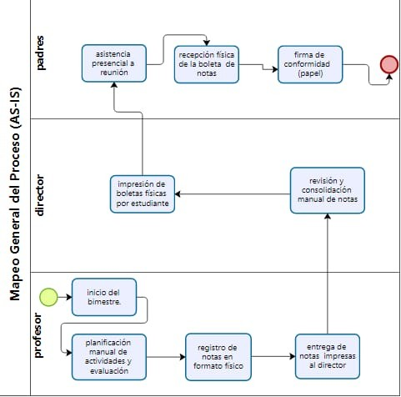
Figura 1.1. Proceso AS IS manual de gestion de notas con padres fuente:(Elaboración propia, 2025)
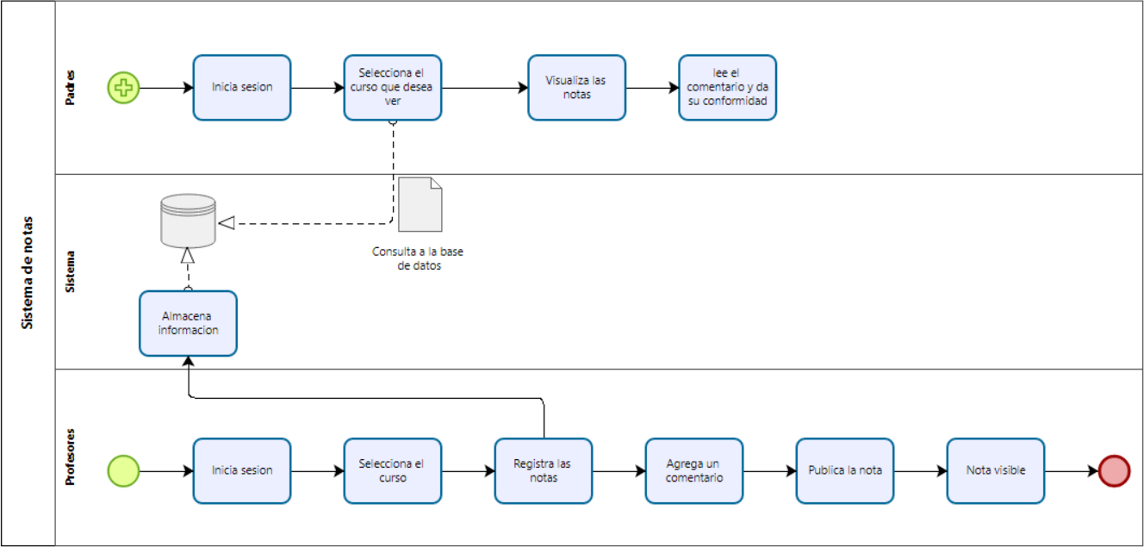
Figura 1.1. Proceso TO BE manual de gestion de notas con padres fuente:(Elaboración propia, 2025)

    - Organigrama
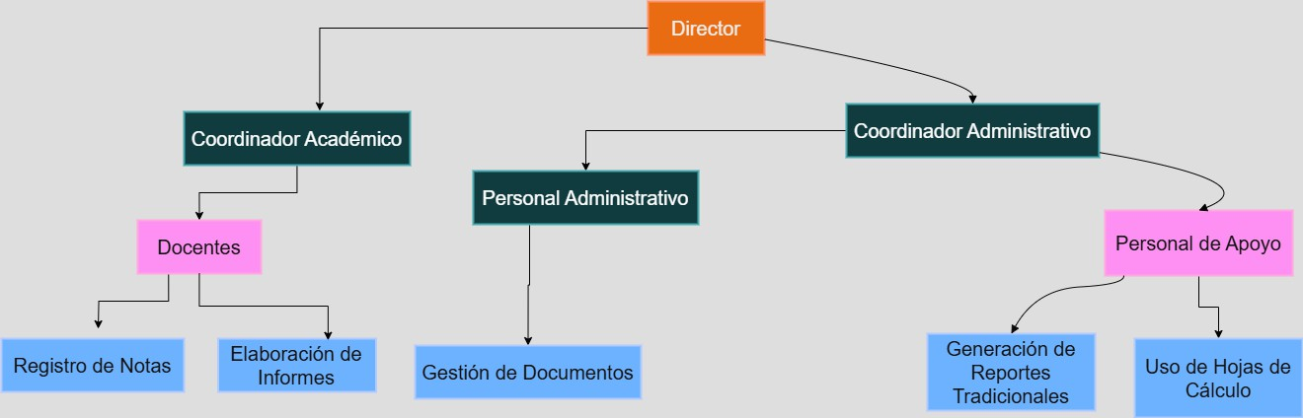
Figura 1.2. organización general de una institución educativa fuente:(Elaboración propia, 2025)

  - Formulación del Problema
    - Realidad Problemática
Actualmente, en muchas instituciones educativas privadas como “Happy Children School”, la gestión de notas académicas sigue realizándose de manera manual o utilizando herramientas poco eficientes, lo que genera retrasos y errores en la entrega de reportes a los padres de familia. Esta situación afecta directamente la comunicación entre la institución y las familias, dificultando el seguimiento oportuno del rendimiento académico de los estudiantes.
Según los resultados de una encuesta realizada a los padres de familia de la institución, el tiempo promedio para la entrega de notas es de 7 días, lo cual retrasa la toma de decisiones pedagógicas por parte de los docentes y reduce la capacidad de reacción de los padres ante posibles dificultades académicas.

    - Descripción del Problema
      - Problema Principal

En la institución educativa Happy Children School se ha identificado un conjunto de factores que inciden negativamente en el proceso de gestión de calificaciones. En primer lugar, se presenta una duplicidad de notas en los reportes finales (25%), lo que genera inconsistencias en los registros académicos. Asimismo, se observa que los docentes no utilizan herramientas digitales de evaluación (70%), lo cual dificulta la sistematización del

proceso y aumenta el margen de error. A esto se suma que las notas son registradas manualmente con errores (20%), lo que compromete la confiabilidad de los resultados. Estas causas derivan en una inadecuada gestión de notas en la institución happy children school. Como consecuencia directa, tenemos que los docentes experimenta una sobrecarga de trabajo administrativo (70), al tener que realizar correcciones posteriores. Además, de que los padres presentan quejas y reclamos (80%), por errores o demoras en el proceso, y por último manifiestan desconfianza en la transparencia del sistema de evaluación (80%). debido a que las notas en la mayoría de los casos son entregadas posterior a la entrega de notas.
(Variable 1: Tiempo promedio para la entrega de notas, 7 días, según encuesta a padres de familia)
(Variable 2: Porcentaje de errores en las calificaciones que no fueron corregidos antes de su entrega, 70%, según encuesta a padres de familia)
      - Problema Secundario
        - Retrasos en la entrega de reportes académicos a padres y estudiantes.
        - Dificultad para acceder en tiempo real a la información académica.
        - Escasa retroalimentación oportuna entre docentes y padres.

  - Objetivos del Proyecto
    - Marco Lógico
      - Árbol del problema

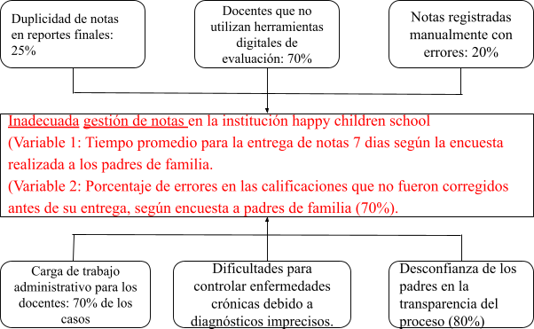

      - Árbol de Objetivos

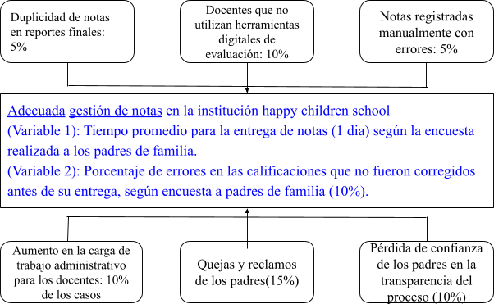

    - Objetivo General

Implementar y mejorar el sistema de evaluación en la institución Happy Children School, se propone optimizar la gestión de calificaciones a través de herramientas digitales, lo cual permitiría reducir significativamente la duplicidad de notas en reportes finales (5%), así como la presencia de docentes que no utilizan herramientas digitales de evaluación (10%) y los errores en notas registradas manualmente (5%). Esta mejora en la gestión de notas no solo agilizaría los procesos internos, sino que impactaría directamente en la percepción y confianza de los padres de familia. En este sentido,una adecuada gestión de notas en la institución Happy Children School contribuiría a minimizar el aumento en la carga de trabajo administrativo para los docentes: 10% de los casos, disminuir el volumen de quejas y reclamos de los padres (15%) y revertir la pérdida de confianza de los padres en la transparencia del proceso (10%). Esta propuesta se sustenta en indicadores concretos:

(Variable 1) Tiempo promedio para la entrega de notas (1 dia) según la encuesta realizada a los padres de familia.

(Variable 2) Porcentaje de errores en las calificaciones que no fueron corregidos antes de su entrega, según encuesta a padres de familia (10%).
    - Objetivos Específicos
- Optimizar el proceso de gestión y entrega de notas académicas mediante un sistema automatizado.
- Reducir significativamente el número de casos sin solución.
- Garantizar la precisión y seguridad en el registro de calificaciones.

  - Justificación del Proyecto
    - Justificación Académica
La implementación de un sistema automatizado de reportes basado en tecnologías web representa un avance significativo en la gestión académica de la Institución Educativa Happy Children School. Este proyecto se alinea con las tendencias actuales en el ámbito educativo, donde las TIC juegan un papel fundamental en la mejora de los procesos administrativos y pedagógicos. Al modernizar la gestión de notas, se facilita el análisis de los datos de evaluación, lo cual permite a los docentes tomar decisiones más informadas y adaptar sus estrategias de enseñanza a las necesidades de los estudiantes. Además, el sistema promoverá una mayor transparencia en el proceso de evaluación, lo que fortalecerá la confianza de los padres y el compromiso de los estudiantes con su propio aprendizaje.

    - Beneficios Tangibles
- Reducción del tiempo de gestión de notas, permitiendo dedicar más horas a actividades pedagógicas.
- Disminución de errores en el registro y cálculo de calificaciones, evitando duplicidades.
- Optimización de recursos (papel, impresión, personal administrativo).
- Entrega de reportes a los padres de familia en un plazo máximo de 1 día.

    - Beneficios Intangibles
- Mejora en la comunicación entre institución, docentes, estudiantes y padres.
- Aumento de la satisfacción de las familias al contar con información clara y oportuna.
- Mayor confianza en la transparencia del proceso de evaluación.
- Fomento de un clima de colaboración y compromiso dentro de la comunidad educativa.
  - Alcance del Proyecto

El alcance de este proyecto comprende el desarrollo e implementación de un sistema automatizado de reportes basado en tecnologías web para la gestión de notas en la Institución Educativa Happy Children School. El sistema incluirá las siguientes funcionalidades principales:
- Registro de calificaciones por parte de los docentes.
- Generación automática de reportes de notas.
- Acceso seguro a la información académica para padres y estudiantes a través de una plataforma web.
- Gestión de usuarios y permisos para garantizar la confidencialidad de los datos.
- Generación de reportes personalizados según las necesidades de la institución.

El proyecto utilizará las siguientes tecnologías:

- Lenguaje de programación: JS y PHP.
- Base de datos: MySQL.
- Framework de desarrollo web: Laravel.

El sistema se implementará en todas las áreas académicas de la Institución Educativa Happy Children School, incluyendo los niveles de primaria y secundaria.

CAPÍTULO III ESTADO DEL ARTE

  - Artículos

    - Cyber-Physical Systems-Based Automation Architecture for Flexible Manufacturing in the Oil and Gas Industry
Arquitectura de Automatización basada en Sistemas Ciber Físicos para la Fabricación Flexible en la Industria de Petróleo y Gas
(García et al., 2018)

DOI: (https://doi.org/10.4995/riai.2017.8823 )

Citado 24 veces en Scopus

Este artículo presenta una propuesta tecnológica innovadora, enmarcada dentro del paradigma de la Industria 4.0, orientada a modernizar los sistemas de automatización en la industria del petróleo y gas, un sector caracterizado por condiciones operativas exigentes, gran dispersión geográfica y un alto costo en los tiempos de inactividad.
La arquitectura propuesta se fundamenta en la utilización de Sistemas de Producción automatizados Ciber-Físicos (CPPS), es decir, dispositivos inteligentes distribuidos con capacidades de comunicación y procesamiento, que permiten recoger y procesar datos en tiempo real directamente desde los procesos industriales. Estos sistemas son clave para implementar fabricación flexible y adaptable, particularmente en contextos productivos complejos y continuos como el petróleo.
Uno de los pilares de esta arquitectura es la norma IEC 61499, un estándar orientado a sistemas de control distribuidos, basado en Bloques de Función (Function Blocks) que encapsulan lógica de control, comunicación e interfaces de servicio (SIFBs). Esta norma facilita el diseño modular, escalable y reutilizable de sistemas de automatización, promoviendo la independencia entre hardware y software.
Asimismo, para permitir una Integración de Sistemas Industriales eficiente (tanto horizontal entre máquinas como vertical desde sensores hasta sistemas de gestión empresarial), se emplea el protocolo OPC UA. Este estándar proporciona una plataforma de comunicación

abierta, segura y robusta, que permite el modelado de información y el acceso remoto a datos industriales, clave en entornos como los “smart oilfields”.
La arquitectura se compone de varios modelos:

- Modelo de Proceso de Producción (PPM): representa el flujo físico de producción.
- Modelo de Topología de Planta (PTM): describe la disposición física de los elementos de planta.
- Modelo de Dispositivos Inteligentes (PIDM): define los sensores y controladores que generan datos.
- Modelo de Información de Planta (PIM): establece qué información se debe recoger y cómo se accede a ella.
- Modelo de Intercambio de Información (IEM): gestiona cómo se comunican los datos desde el proceso hasta los usuarios o sistemas consumidores.
Cada uno de estos modelos se implementa utilizando componentes estandarizados bajo IEC 61499, y se integran mediante servidores OPC UA, los cuales exponen los datos en tiempo real mediante un “Espacio de Direcciones” comprensible por múltiples sistemas.
El artículo incluye una implementación práctica en Petroamazonas EP, una empresa estatal de Ecuador. La arquitectura fue aplicada en un bloque específico de producción petrolera (Bloque 18), donde se monitorean variables como presión, temperatura y caudal de crudo en pozos individuales usando dispositivos inteligentes. Se desarrollaron Componentes de Información (ICs) que permiten configurar de forma dinámica los datos expuestos por el sistema, habilitando su consulta desde sistemas remotos a través de OPC UA.
La propuesta presentada representa un avance concreto hacia la adopción de Industria 4.0 en sectores tradicionales como el petróleo y gas, permitiendo la transición hacia sistemas más inteligentes, adaptativos y conectados. La arquitectura orientada a servicios es escalable, eficiente y basada en estándares abiertos, lo cual facilita su replicación en otros entornos industriales. La combinación de IEC 61499 + OPC UA demuestra ser una estrategia sólida para lograr automatización flexible, integración eficiente y acceso confiable a datos de planta en tiempo real.

Utilidad del artículo para el proyecto de tesis:

A pesar de estar enfocado en el sector petrolero, el artículo propone una arquitectura basada en Sistemas de Producción automatizados , diseñada para recolectar, procesar y compartir información en tiempo real desde entornos distribuidos
La arquitectura utiliza el estándar IEC 61499, que permite desarrollar sistemas distribuidos utilizando Bloques de Función (FBs) que encapsulan tareas específicas, facilitando el mantenimiento, escalabilidad y reusabilidad. El artículo plantea una arquitectura orientada a servicios, con elementos que actúan como clientes o servidores según las necesidades del sistema, logrando una interacción fluida y adaptable
El contenido del artículo ayudará a mi tesis a demostrar cómo la automatización y los algoritmos optimizan procesos informativos. Esto podrá aplicarse mediante componentes web para desarrollar un front-end y back-end que interactúen de forma dinámica y autónoma. Además, al integrar una arquitectura orientada a servicios, el sistema será más eficiente, escalable y modular. Así se mejorará la generación de reportes y la comunicación con padres y estudiantes. , por ejemplo, permitiendo que el sistema genere automáticamente un reporte cuando el docente cierra un periodo. Esta metodología podrá inspirar el diseño de tu sistema distribuidos a través de componentes web desacoplados (microservicios o módulos) que gestionan tareas como el registro de notas, generación de promedios, alertas de bajo rendimiento, o creación de reportes por periodo académico.

3.1.2.Artificial intelligence (AI) applied to informative documentation and journalistic sports writing. The case of BeSoccer
Inteligencia artificial (IA) aplicada a la documentación informativa y redacción periodística deportiva. El caso de BeSoccer
(Segarra-Saavedra et al., 2019)

DOI:(https://doi.org/10.31921/doxacom.n29a14)

Citado 25 veces en Scopus (2019) Doxa Comunicación, 2019 (29), pp. 275-286. Cited 25 times
El artículo aborda cómo la inteligencia artificial (IA) y el big data (BD) están transformando las rutinas periodísticas, específicamente en el ámbito del periodismo deportivo, a través del análisis del caso BeSoccer, una app española líder en contenidos informativos deportivos automatizados. La aplicación maneja millones de datos relacionados con partidos, jugadores y estadísticas, La investigación combina una revisión teórica sobre el uso de IA en el periodismo con entrevistas cualitativas a los directivos de BeSoccer, permitiendo comprender tanto las aplicaciones tecnológicas como sus implicancias profesionales. A nivel organizativo, se introduce el uso de "feeds" de datos en tiempo real, que permiten a los editores obtener contenido actualizado continuamente y facilitar decisiones sobre qué publicar. Esto implica una transformación del rol del profesional: de redactor a supervisor analítico de la información generada por sistemas automatizados. Además, la estructura interna de BeSoccer destaca la segmentación de funciones entre periodistas, ingenieros, analistas de datos y desarrolladores, todos coordinados en función de flujos de datos optimizados. Esta transición hacia un modelo de redacción semiautomática, con supervisión humana, implica una evolución profunda en los procesos comunicativos tradicionales. También se resalta la necesidad de abordar los desafíos éticos asociados a la automatización, principalmente en cuanto a la responsabilidad y el desplazamiento de empleos.
El texto parte del reconocimiento. Esta automatización permite generar más de 700 noticias diarias en diferentes idiomas a partir del análisis de datos estructurados provenientes de bases de datos deportivas masivas.

Entre las técnicas empleadas por BeSoccer destacan el uso de text mining para el análisis automático de información textual, algoritmos de escritura y bots que permiten distribuir contenido, responder preguntas comunes y facilitar el acceso a información en tiempo real. Estas tecnologías han permitido que la redacción se vuelva más eficiente, reduciendo los errores humanos y los costos operativos.
El artículo también reflexiona sobre el impacto de estas tecnologías en los profesionales de la comunicación. Se señala que el rol del periodista está cambiando hacia uno más técnico y analítico, en el que supervisa y valida el contenido generado automáticamente, en lugar de redactarlo desde cero, Como digitalización..Esta transformación implica una reconversión profesional, en la que los nuevos perfiles deben saber interpretar datos, gestionar herramientas digitales y coordinar con sistemas automatizados. Finalmente, se exponen posibles dilemas éticos y desafíos laborales, como la pérdida de empleos tradicionales frente a la aparición de nuevos roles tecnológicos. Sin embargo, se reconoce que la automatización de contenidos aplicada correctamente puede ser una aliada para mejorar la calidad informativa y optimizar recursos en redacciones modernas.
Utilidad del artículo para el proyecto de tesis
En el artículo muestra que la aplicación maneja millones de datos relacionados con partidos, jugadores y estadísticas, aprovechando su estructura para alimentar motores de contenido.
En BeSoccer se utiliza text mining y algoritmos de escritura para redactar noticias a partir de hechos numéricos, facilitando la generación masiva de contenido con estilo humano. A nivel organizativo, se introduce el uso de "feeds" de datos estructurados en tiempo real, que permiten a los editores obtener contenido actualizado continuamente y con supervisión humana, implica una evolución profunda en los procesos comunicativos tradicionales.
Esta técnica nos ayudará a diseñar un módulo que genere textos automáticos para los reportes, otra técnica que nos ayudará es el uso uso de feeds de datos estructurados que integre notas ingresadas por los docentes y muestre al director académico y padres información actualizada en tiempo real Supervisión humana de que los reportes finales estén correctamente generados antes de enviarlos a los padres o subirlos a la plataforma.sobre contenidos automatizados esto ayudarán y llevarán a un buen camino para el proyecto aplicando estas técnicas
Gracias a esta técnica desarrollaremos en nuestro proyecto de tesis e implementaremos un módulo que genere textos...,

    - Algorithmic communication in political parties: automation of message production and circulation
Comunicación algorítmica en los partidos políticos: automatización de producción y circulación de mensajes
(Campos-Domínguez et al. 2018)

DOI:(https://doi.org/10.3145/epi.2018.jul.06) Citado 28 veces en Scopus

El artículo “Comunicación algorítmica en los partidos políticos: automatización de producción y circulación de mensajes” analiza cómo los partidos políticos españoles han incorporado algoritmos y Big Data en sus estrategias de comunicación. A través de entrevistas en profundidad a asesores políticos, se detecta una implantación creciente de sistemas automatizados para la creación, segmentación algorítmica y circulación de mensajes políticos. Estos sistemas permiten construir discursos personalizados, dirigidos a distintos públicos, a partir del análisis masivo de datos personales recolectados en redes sociales y otras plataformas digitales.
Uno de los aportes clave del estudio es la identificación de cómo los asistentes virtuales y programas de generación automática de discursos pueden diseñar mensajes estructurados, seleccionar temas y distribuirlos de forma masiva. Estas tecnologías no solo reducen costos y tiempos, sino que también optimizan la llegada del mensaje según el perfil del receptor. Sin embargo, los expertos entrevistados advierten sobre los riesgos de estas prácticas, como la pérdida de autenticidad en los debates y la manipulación del discurso mediante estrategias automatizadas sin control humano suficiente.
El uso de estas herramientas no se limita a la campaña electoral, sino que se extiende a la acción de gobierno, con algoritmos que pueden anticipar reacciones ciudadanas, ajustar la comunicación y automatizar la respuesta a preguntas frecuentes a través de asistentes virtuales. Esta automatización, aunque eficiente, presenta desafíos éticos importantes, como la desprotección de los datos personales o la posibilidad de distorsionar la realidad política al generar marcos discursivos artificiales.
Finalmente, el artículo concluye que, aunque el desarrollo es aún desigual y muchas veces experimental, la tendencia apunta a una generalización progresiva del uso de estas

tecnologías. La combinación entre automatización del discurso, segmentación algorítmica, y sistemas de interacción máquina-usuario representa un nuevo paradigma comunicativo. No obstante, se subraya la necesidad de regulación y de una supervisión humana constante que garantice la legitimidad y transparencia de estos procesos.
utilidad del artículo:

Este artículo resulta altamente relevante para tu tesis titulada “Implementación de un Sistema Automatizado de reportes basado en Tecnologías Web para mejorar la Gestión de notas en la Institución Happy Children School”, ya que ofrece una base conceptual y técnica sobre cómo la automatización, los algoritmos y el análisis de datos masivos pueden transformar procesos de comunicación estructurada. Aunque el estudio se enfoca en el contexto político, las tecnologías empleadas —como la automatización del discurso, la segmentación algorítmica de audiencias, y el uso asistentes virtuales— son perfectamente aplicables a la gestión educativa, especialmente en el ámbito de generación de reportes escolares personalizados
El contenido del artículo ayudará significativamente al desarrollo de mi tesis, ya que demuestra cómo la automatización del discurso y los asistentes virtuales permiten optimizar procesos informativos en entornos organizativos. Al aplicar estas técnicas en el sistema automatizado de reportes para la Institución Happy Children School, se facilitará la generación de informes académicos personalizados a partir de los datos de calificaciones y asistencias, lo que reducirá el trabajo manual de los docentes y mejorará la calidad de la información entregada. Además, mediante la segmentación algorítmica, se podrá clasificar automáticamente a los estudiantes según su rendimiento y generar recomendaciones específicas para cada caso

    - The new reality of education in the face of advances in generative artificial intelligence La nueva realidad de la educación ante los avances de la inteligencia artificial generativa
(García-Peñalvo et al., 2024)

DOI:(https://doi.org/10.5944/ried.27.1.37716)

Citado 89 veces en Scopus (2024) RIED-Revista Iberoamericana de Educación a Distancia, 27 (1), pp. 9-39. Cited 89 times
Este artículo nos muestra como desde la aparición de Chat GPT en noviembre de 2022, la inteligencia artificial generativa (IA) ha provocado un cambio acelerado en el ámbito educativo. Estas herramientas, basadas en modelos de lenguaje de gran tamaño, permiten
generar contenido textual, visual o sonoro de manera rápida y aparentemente coherente. Su capacidad para responder como un experto humano, aunque sin comprensión real, ha generado un debate profundo sobre su papel en la enseñanza y el aprendizaje. Este fenómeno ha obligado al sistema educativo a reaccionar con urgencia ante una tecnología que ya está siendo utilizada ampliamente por docentes y estudiantes.“la automatización y el uso
de herramientas digitales permiten que el profesorado dedique más tiempo a tareas de mayor valor pedagógico,
Entre los beneficios más destacados, se encuentra la posibilidad de crear contenidos personalizados, como rúbricas, cuestionarios o unidades didácticas, además de facilitar el acceso a información sintetizada. También se promueve el desarrollo del pensamiento crítico y la creatividad, especialmente cuando el alumnado utiliza estas herramientas como apoyo y no como sustitución de su proceso de aprendizaje. Además, estas tecnologías permiten una interacción asincrónica, lo que puede aumentar el compromiso del estudiante y favorecer el aprendizaje autodirigido y continuo. La educación frente a los avances de la inteligencia artificial generativa está viviendo una transformación importante, ya que estas tecnologías permiten automatizar procesos, personalizar el aprendizaje según las necesidades de cada
estudiante y optimizar la gestión de los datos académicos, haciendo más eficiente tanto la enseñanza como la administración educativa.
No obstante, el uso de la IAg también implica riesgos significativos. Se advierte sobre la posibilidad de un aprendizaje superficial, la generación de respuestas erróneas pero

convincentes (alucinaciones), y el uso deshonesto, como el plagio automatizado. Además, existen preocupaciones sobre la privacidad de los datos, los sesgos en los modelos, y la
posible afectación a la interacción humana en el proceso educativo. A esto se suma una
brecha entre quienes pueden acceder a herramientas avanzadas (premium) y quienes no, lo que puede profundizar las desigualdades educativas.
Ante este escenario, se plantea la necesidad de una transformación educativa integral. Es urgente formar al profesorado en competencias de IA, diseñar nuevas estrategias de evaluación, actualizar los contenidos curriculares e impulsar un uso ético, crítico y
consciente de estas herramientas. como la importancia de “adaptarse estratégicamente

Organismos como la UNESCO y asociaciones universitarias ya proponen políticas y directrices para una adopción responsable. El reto es asumir la realidad tecnológica sin temor, pero con responsabilidad, y garantizar que la educación siga cumpliendo su función en un mundo condicionado por la inteligencia artificial. a un nuevo ecosistema educativo digital,

Utilidad del artículo para el proyecto de tesis:

La nueva realidad de la educación ante los avances de la inteligencia artificial generativa destaca que la educación actual está siendo transformada por el uso de tecnologías inteligentes que automatizan procesos, mejoran la personalización del aprendizaje y optimizan la gestión de datos académicos. El artículo señala que “la automatización y el uso de herramientas digitales permiten que el profesorado dedique más tiempo a tareas de mayor valor pedagógico, dejando en manos de la tecnología actividades repetitivas como la evaluación o el registro de datos.”
Este argumento respalda directamente el objetivo del sistema propuesto, ya que ayudará al automatizar los procesos los reportes de notas se mejora el rendimiento docente, permitiéndoles concentrarse más en la calidad de la enseñanza que en tareas operativas con el uso de herramientas digitales.Por otra parte que resulta clave para el presente proyecto, es la necesidad de implementar un sistema automatizado que gestione las notas académicas de forma eficiente, reduciendo la carga administrativa del docente y fortaleciendo la trazabilidad de la información educativa

    - Applications of Wireless Sensor Networks and Internet of Things Frameworks in the Industry Revolution 4.0: A Systematic Literature Review
Aplicaciones de Redes de Sensores Inalámbricos y Marcos del Internet de las Cosas en la Revolución Industrial 4.0: Una Revisión Sistemática de Literatura (Majid et al., 2022)
DOI: https://doi.org/10.3390/s22062087 444 Citaciones en scopus
(2022) Sensors, 22 (6), art. no. 2087, . Cited 444 times.

En el presente artículo, los autores realizan una revisión sistemática sobre la aplicación de tecnologías basadas en Internet of Things (IoT) y Wireless Sensor Networks (WSN) dentro del contexto de la Industria 4.0. La investigación recopila y analiza más de 130 artículos publicados entre 2014 y 2021, con el objetivo de identificar las principales contribuciones, aplicaciones, desafíos y brechas existentes en el uso de estas tecnologías emergentes. El trabajo enfatiza el papel transformador de los sistemas inteligentes conectados, donde dispositivos físicos recopilan datos en tiempo real y los transmiten a plataformas digitales para su análisis, toma de decisiones y automatización de procesos en múltiples sectores, desde la manufactura hasta la salud y la educación.
La revisión identifica además cómo las tecnologías IoT y WSN están siendo fundamentales para construir sistemas ciberfísicos (CPS), capaces de operar sin intervención humana,

generando grandes volúmenes de datos (big data) y potenciando la automatización en entornos complejos.
- Beneficios de la aplicación de IoT y WSN en entornos automatizados

Uno de los beneficios destacados en el artículo es la capacidad de estas tecnologías para automatizar procesos mediante la recolección y transmisión eficiente de datos. Esto resulta clave para desarrollar plataformas inteligentes que, por ejemplo, en un entorno educativo, podrían mejorar significativamente la gestión de notas y el seguimiento del rendimiento académico mediante sistemas web conectados en tiempo real.
Otro beneficio relevante es la escalabilidad y adaptabilidad de los sistemas IoT/WSN, lo cual permite su integración en infraestructuras existentes sin necesidad de grandes inversiones. Además, estas tecnologías facilitan la trazabilidad de la información, reduciendo errores humanos y agilizando el procesamiento y generación de reportes automatizados.
- Desafíos y limitaciones del enfoque propuesto

Entre los desafíos mencionados por los autores se encuentran los relacionados con la seguridad de los datos, ya que al tratarse de sistemas conectados, la integridad y privacidad de la información transmitida puede verse comprometida por ataques como denegación de servicio o spoofing. También se identifican retos en la gestión del consumo energético de los dispositivos sensores, especialmente en ambientes donde no es viable el mantenimiento constante.
Otro aspecto crítico es la necesidad de estandarización y compatibilidad entre diferentes dispositivos y plataformas, lo cual aún representa una barrera para una implementación fluida y universal. Finalmente, se advierte que, si bien hay avances significativos, existen vacíos en la investigación aplicada a contextos específicos como el sector educativo, donde la personalización de criterios y funcionalidades es clave para que los sistemas sean realmente efectivos.
Utilidad del artículo para el proyecto de tesis
El presente artículo puede contribuir significativamente al desarrollo del proyecto titulado “Implementación de un Sistema Automatizado de reportes basado en Tecnologías Web para mejorar la Gestión de notas en la Institución Happy Children School”. En

particular, el enfoque del artículo en la automatización mediante tecnologías como IoT y redes de sensores inalámbricos (WSN) resalta cómo estas herramientas pueden integrarse para crear sistemas inteligentes y autónomos que optimicen la recolección, procesamiento y transmisión de datos en tiempo real. El artículo revisado presenta varias técnicas y enfoques que serán útiles para nuestro proyecto. Entre los elementos se aplicarán redes de sensores inalámbricos (WSN) e Internet de las Cosas (IoT) para automatizar procesos, la metodología de Revisión Sistemática de Literatura (SLR) para fundamentar soluciones tecnológicas, y la integración de sistemas ciber físicos (CPS) como base para entornos autónomos y eficientes.

    - Industry 4.0 and the human factor – A systems framework and analysis methodology for successful development

Industria 4.0 y el factor humano: un marco de sistemas y una metodología de análisis para un desarrollo exitoso (Brettel et al., 2020)

DOI: https://doi.org/10.1016/j.ijpe.2020.107992
404 Citaciones en scopus
(2021) International Journal of Production Economics, 233, art. no. 107992, . Cited 404 times.
En este artículo, los autores proponen un marco metodológico para integrar el factor humano en los procesos de transformación digital dentro del contexto de la Industria 4.0. La investigación enfatiza la necesidad de contemplar variables humanas, organizacionales y técnicas durante la implementación de sistemas y tecnologías avanzadas, destacando que la automatización no debe excluir la participación activa del usuario. El estudio presenta un sistema analítico que facilita la evaluación del grado de preparación de las organizaciones para adoptar tecnologías inteligentes, considerando aspectos como la ergonomía digital, la experiencia del usuario y la adaptabilidad de las interfaces.
- Beneficios del enfoque sistémico para la gestión digital
Este marco aporta una perspectiva integral para la implementación de sistemas tecnológicos en entornos organizacionales. Aplicado al contexto educativo, el enfoque permite diseñar

sistemas web que no solo sean funcionales, sino también intuitivos y accesibles para los usuarios (docentes, estudiantes, administrativos). Asimismo, promueve una cultura de mejora continua basada en el análisis de datos y el diseño centrado en el usuario, lo cual fortalece la aceptación y el uso eficiente de sistemas automatizados, como el propuesto para la gestión de notas escolares.
- Retos y consideraciones del desarrollo
Uno de los retos más importantes es lograr un equilibrio entre la automatización y la participación humana. En instituciones educativas, esto implica adaptar el sistema a las capacidades y necesidades del personal que lo utilizará. Otro desafío es garantizar que el diseño de interfaces sea amigable y accesible, lo que requiere trabajo colaborativo entre desarrolladores y usuarios finales. Finalmente, el artículo destaca la necesidad de establecer métricas claras para evaluar el impacto del sistema, así como contar con liderazgo institucional para fomentar su adopción efectiva.
Utilidad del artículo para el proyecto de tesis

El artículo presente puede contribuir significativamente al desarrollo del proyecto “Implementación de un Sistema Automatizado de reportes basado en Tecnologías Web para mejorar la Gestión de notas en la Institución Happy Children School”, ya que proporciona un enfoque estructurado para integrar factores humanos en sistemas tecnológicos complejos. Aunque se centra en entornos industriales, sus principios sobre la interacción humano-tecnología, la ergonomía digital, y la transformación digital centrada en el usuario son totalmente aplicables a contextos educativos. La propuesta metodológica y el marco presentado permiten evaluar cómo los usuarios (docentes, administrativos y estudiantes) interactuaron con el nuevo sistema automatizado, anticipando desafíos y optimizando su usabilidad y aceptación. Gracias a este artículo diseñaremos un sistema automatizado considerando tanto la tecnología como el usuario. Esto es clave para mejorar la gestión de notas de forma eficiente y humana. Aplicaremos el marco sociotécnico para adaptar el sistema a docentes y administrativos; el modelo percepción-cognición-acción para diseñar interfaces fáciles de usar; y la metodología de cinco pasos para analizar el impacto del sistema en los usuarios y su entorno educativo.
    - Nature-Inspired-Based Approach for Automated Cyberbullying Classification on Multimedia Social Networking

Enfoque inspirado en la naturaleza para la clasificación automatizada del ciberacoso en redes sociales multimedia (Yuvaraj et al., 2021)

DOI: https://doi.org/10.1155/2021/6644652 201 Citaciones en scopus
(2021) Mathematical Problems in Engineering, 2021, art. no. 6644652, . Cited 201 times.

Este artículo presenta un enfoque automatizado basado en inteligencia artificial y técnicas bioinspiradas para la detección de ciberacoso en redes sociales multimedia. Los autores proponen un modelo híbrido que combina redes neuronales artificiales (ANN) con aprendizaje profundo por refuerzo (DRL), logrando clasificar comentarios ofensivos de forma eficiente. Con el objetivo de mejorar progresivamente mediante el aprendizaje autónomo y toma de decisiones basadas en datos textuales no estructurados.
- Beneficios del sistema inteligente para la clasificación automatizada
Aunque su enfoque es el ciberacoso, el artículo ofrece aportes relevantes para sistemas educativos, especialmente aquellos que procesan grandes volúmenes de datos académicos o de comportamiento. Su arquitectura de clasificación puede ser adaptada para segmentar niveles de rendimiento estudiantil, generar alertas tempranas de riesgo académico o personalizar reportes. Además, el uso de aprendizaje por refuerzo permite que el sistema se optimice con el tiempo, aumentando su precisión y utilidad.

- Retos y consideraciones del desarrollo
El uso de técnicas avanzadas como ANN y DRL implica una considerable demanda computacional y un equipo de desarrollo con experiencia en IA. También se requiere una gran cantidad de datos etiquetados de calidad para entrenar los modelos, lo cual puede ser un reto en entornos escolares con bases de datos limitadas. Además, el artículo resalta la importancia de considerar la privacidad de los usuarios, en especial cuando se trata de menores de edad, lo que implica implementar estrictas medidas de protección de datos.
Utilidad del artículo para el proyecto de tesis

Este artículo puede aportar ideas valiosas al proyecto “Implementación de un Sistema Automatizado de reportes basado en Tecnologías Web para mejorar la Gestión de notas en la Institución Happy Children School”, principalmente en lo que respecta a la aplicación de

técnicas avanzadas de clasificación automatizada mediante inteligencia artificial. El enfoque del artículo, que combina redes neuronales artificiales (ANN) con aprendizaje profundo por refuerzo (DRL), demuestra cómo un sistema puede aprender, mejorar su rendimiento y tomar decisiones autónomas con base en datos textuales complejos. Aunque el estudio está centrado en la detección de ciberacoso, su arquitectura de procesamiento, selección de atributos relevantes, y clasificación automatizada puede adaptarse para identificar patrones de uso, rendimiento académico o generación automática de alertas en la gestión escolar. Este modelo ofrece una referencia sólida para implementar mecanismos inteligentes como la toma de decisiones dentro del sistema web propuesto, haciendo que los reportes de notas sean más analíticos, predictivos y personalizados.
El artículo aporta técnicas útiles para automatizar la detección y clasificación de información, aplicables a tu sistema de gestión de notas. Su enfoque con redes neuronales (ANN) y aprendizaje por refuerzo (DRL) se adapta para validar reportes escolares y mejorar su precisión. Aplicaremos la extracción de características relevantes (como fechas, errores y asignaturas), clasificación de reportes correctos o erróneos usando ANN, y mejora continua del sistema con DRL mediante retroalimentación automática. Estas herramientas elevarían la calidad y confiabilidad de los reportes. Su implementación fortalecería la toma de decisiones en la institución educativa.

    - Automatic detection method of cracks from concrete surface imagery using two-step light gradient boosting machine

Método de detección automática de grietas en imágenes de superficies de hormigón mediante una máquina de amplificación de gradiente de luz de dos pasos (Chun et al., 2021)

DOI: https://doi.org/10.1111/mice.12564 181 Citaciones en scopus

(2021) Computer-Aided Civil and Infrastructure Engineering, 36 (1), pp. 61-72. Cited 181 times.
En este artículo, los autores muestran cómo aplicar métodos avanzados de aprendizaje automático, en particular LightGBM, junto con el procesamiento de imágenes, para detectar de forma automática grietas en superficies de concreto con una alta tasa de precisión. La metodología consta de dos fases: primero, se extraen características tanto de los valores de píxel como de la forma de las grietas en la imagen; posteriormente, esos parámetros específicos pasan a un modelo de LightGBM que clasifica de forma más robusta y eficiente cada pixel como grieta o no grieta. Esto proporciona una tasa de detección más alta, una reducción de falsos positivos, así como una ejecución más rápida en comparación con métodos más tradicionales, además de demostrar una gran robustez en entornos difíciles, como cuando están presentes sombra, suciedad o marcas en el concreto.
- Beneficios de aplicar métodos de aprendizaje automático en el desarrollo de sistemas automatizados de reportes
Este procedimiento puede extrapolarse al contexto de la gestión de calificaciones en una institución educativa, en el cual el manejo de información es complejo y de alto volumen. Así como el modelo LightGBM logra distinguir grietas en imágenes con poca luz o suciedad, también puede usarse para detectar patrones específicos en los datos de calificaciones de los estudiantes, como bajo rendimiento constante, falta de progreso o anomalías en determinados grupos. Esto proporciona una base más robusta para implementar medidas de apoyo, seguimiento personalizado y toma de decisiones más eficientes en el manejo de reportes. Por ejemplo, el modelo podría alertar automáticamente cuando determinados parámetros muestran un descenso en el rendimiento de un estudiante o de toda una asignatura, ayudando así tanto al profesor como al administrador a tomar cartas en el asunto antes de que el problema se vuelva más complejo. Además, el procedimiento puede escalar sin problemas, adaptándose tanto a colegios con poca matrícula como a redes de colegios más grandes, sin perder velocidad ni efectividad en el análisis de datos.

- Retos y consideraciones en el desarrollo de sistemas automatizados de reportes

De acuerdo con el artículo, aplicar métodos avanzados de análisis de datos enfrenta ciertos desafíos específicos. Por ejemplo, así como en el procedimiento de detección de grietas fue necesario preparar, limpiar y normalizar las imágenes antes de aplicar LightGBM, en el contexto de la gestión de calificaciones también es necesario llevar a cabo una adecuada preparación de los datos (organización de calificaciones, manejo de ausencias, eliminación de duplicados, etc.). Por otra parte, el modelo deberá integrarse con el sistema de gestión institucional vigente, considerando tanto la seguridad de los datos de los estudiantes como la privacidad de la información. Esto significa implementar métodos de encriptado, autenticaciones o autorizaciones, así como respetar las regulaciones de manejo de datos en entornos educativos. Finalmente, así como el modelo de grietas tiene que funcionar bajo distintas condiciones de luz o suciedad, el modelo destinado a calificar el progreso de los estudiantes también tiene que demostrar robustez frente a diferentes tipos de información (calificaciones de exámenes, tareas, participación, etc.). Esto permitirá que el procedimiento sea más preciso, más estable y más útil para el administrador, el profesor o cualquier actor involucrado en el seguimiento de los estudiantes.
Utilidad del artículo para el proyecto de tesis

El artículo proporciona una metodología relevante en el manejo de información de forma automatizada, demostrando cómo el uso de algoritmos de aprendizaje automático en este caso LightGBM junto con la selección de características más adecuadas puede llevar a una detección más precisa y eficiente en determinados problemas específicos. Así pues, el procedimiento utilizado para distinguir grietas en imágenes de concreto puede servir como referencia tanto en el procesamiento de datos como en la aplicación de métodos de evaluación más eficientes en el manejo de la información. Gracias al articulo aplicaremos el procesamiento previo de datos con filtros para mejorar la legibilidad de reportes digitales, uso de LightGBM para clasificar entregas correctas vs. con errores, y extracción de características geométricas (como fechas, estructuras de los reportes) para detectar inconsistencias. Estos enfoques mejorarían la calidad, precisión y automatización de la gestión académica.

    - AI-big data analytics for building automation and management systems: a survey, actual challenges and future perspectives

Análisis de datos de IA y Big Data para sistemas de automatización y gestión de edificios: una encuesta, desafíos actuales y perspectivas futuras (Himeur et al., 2023)
( DOI: https://doi.org/10.1007/s10462-022-10286-2 ) cantidad de veces citado (267)
Este artículo presenta una revisión sistemática exhaustiva sobre la aplicación del análisis de datos de Inteligencia Artificial (IA) y Big Data en los Sistemas de Automatización y Gestión de Edificios (BAMS). Aborda la brecha entre la capacidad teórica de los BAMS para el análisis y la operación integral de edificios y su limitación real, que a menudo se restringe al control de sistemas HVAC. La investigación busca resaltar cómo estas tecnologías avanzadas pueden superar las deficiencias actuales y mejorar la eficiencia y la toma de decisiones en la gestión de edificios.
Los BAMS son fundamentales para la operación eficiente de edificios modernos, pero la complejidad de los datos generados por miles de equipos conectados, junto con la necesidad de tareas avanzadas (como la detección de consumo anormal de energía, la identificación de mejoras de eficiencia o la seguridad de los usuarios), sobrecarga a los operadores humanos. Es en este punto donde las herramientas analíticas de IA y Big Data emergen como soluciones adaptadas a la gestión práctica de edificios.
La metodología empleada es una revisión sistemática y exhaustiva de la literatura existente sobre el uso de análisis de IA y Big Data en BAMS. Se analizaron diversas contribuciones científicas para identificar las principales técnicas utilizadas, los desafíos actuales en su implementación y las perspectivas futuras en este campo emergente, consolidando una base de conocimiento para investigadores y profesionales.
Los resultados de la encuesta revelan que las herramientas de IA y Big Data analytics son cruciales para analizar grandes volúmenes de datos generados por los equipos conectados. Estas herramientas permiten tomar decisiones inteligentes, eficientes y oportunas para optimizar el rendimiento de los edificios, abarcando desde la gestión energética hasta la comodidad y seguridad de los ocupantes.
El estudio también destaca varios desafíos actuales, incluyendo la heterogeneidad de los datos, la necesidad de técnicas de procesamiento en tiempo real, las preocupaciones de privacidad y la complejidad de la integración de sistemas. Sin embargo, también identifica perspectivas futuras prometedoras, como la fusión de datos multimodales, el desarrollo de

sistemas de autoaprendizaje y la mejora de la interoperabilidad entre diferentes plataformas y dispositivos IoT en entornos de edificios inteligentes.
En conclusión, el artículo subraya la necesidad de continuar investigando y desarrollando soluciones robustas de IA y Big Data para los BAMS, a fin de explotar plenamente su potencial para una gestión de edificios más inteligente, eficiente y sostenible, lo que representa un área de crecimiento significativo en la era de la digitalización.
Utilidad del artículo para el proyecto de tesis:

Este artículo es útil para el proyecto de tesis porque demuestra cómo el análisis de Big Data y la Inteligencia Artificial pueden optimizar la gestión de sistemas y mejorar la toma de decisiones Además, resalta la importancia de la automatización basada en el análisis de datos para mejorar el rendimiento de los sistemas, y aborda desafíos y soluciones en el manejo de grandes volúmenes de datos y la necesidad de sistemas inteligentes. Esto respalda la relevancia de la implementación de un Sistema Automatizado de reportes basado en Tecnologías Web, ya que permitirá mejorar la Gestión de notas en la Institución Happy Children School al aplicar principios de eficiencia y automatización de datos para optimizar el manejo de la información académica y la generación de reportes.

    - An investigation for integration of deep learning and digital twins towards Construction 4.0

Una investigación para la integración del aprendizaje profundo y los gemelos digitales hacia la Construcción 4.0 (Kor et al., 2022)
( DOI: https://doi.org/10.1108/SASBE-08-2021-0144 ) cantidad de veces citado (111)
Este artículo se propone investigar la posible integración de dos tecnologías emergentes y transformadoras: el Deep Learning (DL) y los Gemelos Digitales (Digital Twins, DT), referidos conjuntamente como DDT. La investigación se enmarca en el contexto de la Construcción 4.0, un paradigma que busca la digitalización y automatización avanzada del sector. El estudio explora cómo esta integración puede facilitar la optimización de procesos y la toma de decisiones en la industria de la construcción, abordando su propósito central.
El propósito fundamental de la investigación es desarrollar un modelo conceptual que fusione el poder predictivo del Deep Learning con la capacidad de simulación y monitoreo en tiempo real de los Gemelos Digitales. Esto busca abordar la necesidad de sistemas más inteligentes y adaptativos en el entorno de la Construcción 4.0, donde la complejidad y la cantidad de datos demandan soluciones avanzadas para una gestión eficiente y proactiva de los proyectos.
La metodología aplicada fue un enfoque mixto (cualitativo y cuantitativo), que implicó la recopilación de datos de expertos globales de la industria. Esto se realizó a través de entrevistas, grupos focales y una encuesta. El énfasis se puso en la practicidad y la interoperabilidad de la integración DL-DT con capacidades de soporte a la decisión para la optimización de procesos en la construcción.
Los hallazgos de la investigación validan que un modelo DL-DT integrado puede incorporar habilidades cognitivas para detectar acciones complejas e impredecibles en el entorno de la Construcción 4.0. Se desarrolló un modelo conceptual de un marco que facilita esta integración, demostrando cómo la combinación de ambas tecnologías puede conducir a una gestión más inteligente y eficiente.
Además, el estudio destaca cómo esta integración avanzada permite una optimización de procesos significativamente mejorada, proporcionando una comprensión más profunda de los sistemas constructivos y facilitando la detección temprana de problemas. Esto impulsa la eficiencia operativa y la resiliencia en un sector tradicionalmente complejo.

En resumen, la investigación sienta las bases para el desarrollo de sistemas predictivos y de gestión en tiempo real altamente sofisticados en la industria de la construcción, aprovechando la sinergia entre el Deep Learning y los Gemelos Digitales para avanzar hacia una era de Construcción 4.0 más inteligente y automatizada.
Utilidad del artículo para el proyecto de tesis:

Este artículo es útil para el proyecto de tesis porque investiga la integración de tecnologías avanzadas como Deep Learning y Gemelos Digitales para optimizar la gestión y la toma de decisiones en sistemas complejos. Muestra cómo la aplicación de modelos predictivos y de análisis de datos mejora la eficiencia operativa y permite una mejor comprensión de los sistemas. Esto sirve de respaldo para la implementación de un Sistema Automatizado de reportes basado en Tecnologías Web, ya que la tesis busca mejorar la Gestión de notas en la Institución Happy Children School mediante la aplicación de tecnología para la automatización de procesos y la mejora en la toma de decisiones basada en datos, similar a cómo DL y DT optimizan la construcción.

    - SoK: Decentralized Exchanges (DEX) with Automated Market Maker (AMM) Protocols
SoK: Intercambios Descentralizados (DEX) con Protocolos de Creador de Mercado Automatizado (AMM) (Adams et al., 2022)
( DOI: https://doi.org/10.1145/3563334 )

cantidad de veces citado (95)

Este artículo presenta un "Estado del Conocimiento" (SoK) exhaustivo sobre los Intercambios Descentralizados (DEX) que operan con protocolos de Creador de Mercado Automatizado (AMM). Estos sistemas son una piedra angular de las finanzas descentralizadas (DeFi) y buscan revolucionar el comercio de criptoactivos eliminando la necesidad de intermediarios centralizados. El estudio busca proporcionar una comprensión

profunda de los mecanismos, el diseño y las implicaciones de estas arquitecturas financieras automatizadas y sin permiso.
La motivación principal detrás de los DEX con AMM es superar las limitaciones de los intercambios tradicionales centralizados, como la vulnerabilidad a ciberataques, la censura y la falta de transparencia. Los AMM permiten el comercio continuo de activos criptográficos mediante pools de liquidez gestionados por contratos inteligentes, lo que facilita el comercio P2P (peer-to-peer) sin necesidad de libros de órdenes o intermediarios tradicionales.
La metodología del artículo consiste en una revisión y categorización sistemática de los protocolos AMM y DEX existentes. Se analizan sus características de diseño, las innovaciones que introducen, los compromisos inherentes y su rendimiento. Este enfoque permite una comprensión estructurada de la diversidad de modelos AMM, desde el producto constante hasta variantes híbridas, y sus respectivas implicaciones.
Los resultados detallan la evolución de los AMM, identificando los diversos diseños de funciones de pool y sus propiedades económicas clave. El análisis también subraya cómo estas arquitecturas permiten una liquidez eficiente y operaciones de trading sin necesidad de confianza, transformando la dinámica de los mercados financieros digitales. Se exploran las implicaciones técnicas y económicas de su diseño.
Además, el artículo examina las vulnerabilidades de seguridad y los riesgos económicos asociados, como las pérdidas transitorias (impermanent loss), ataques de sándwich y ataques de préstamos flash. Se discuten las estrategias implementadas para mitigar estos riesgos y los desafíos persistentes en el desarrollo de DEX más robustos y seguros, lo que proporciona una visión crítica sobre la madurez de estos sistemas.
En resumen, el estudio consolida el conocimiento actual sobre los DEX con AMM, ofreciendo una guía detallada sobre su funcionamiento, innovaciones y los desafíos clave. Destaca la importancia de un diseño de protocolo robusto para garantizar la eficiencia y seguridad en entornos descentralizados y automatizados, marcando el camino para futuras investigaciones en el ecosistema DeFi.
Utilidad del artículo para el proyecto de tesis:

Este artículo es útil para el proyecto de tesis porque ofrece una comprensión profunda sobre el diseño y la implementación de sistemas altamente automatizados y descentralizados que gestionan flujos de datos y transacciones complejas. A pesar de la diferencia de dominio, el análisis de la arquitectura y los mecanismos de funcionamiento de estos protocolos para garantizar su robustez, transparencia y eficiencia es directamente aplicable. Este conocimiento influye en el enfoque para el diseño de la arquitectura del Sistema Automatizado de reportes basado en Tecnologías Web, ayudando a considerar cómo estructurar el sistema de gestión de notas para asegurar la integridad de los datos, la automatización fiable de los procesos de reporte y la escalabilidad necesaria. Permite reflexionar sobre la construcción de un sistema fiable y eficiente en un entorno de gestión de información sensible, tomando lecciones de la ingeniería de sistemas automatizados avanzados.

    - Machine Learning-based Intrusion Detection for Smart Grid Computing: A Survey
Sistemas de Detección de Intrusiones basados en Aprendizaje Automático para Computación en Redes Eléctricas Inteligentes: Una Encuesta (Sahani et al., 2023)
( DOI: https://doi.org/10.1145/3631980 ) cantidad de veces citado (75)
Este artículo presenta una encuesta exhaustiva sobre la aplicación de los Sistemas de Detección de Intrusiones (IDS) basados en Aprendizaje Automático (ML) en entornos de Computación en Redes Eléctricas Inteligentes (Smart Grid). Reconoce que, si bien los IDS basados en ML han avanzado significativamente en seguridad, su investigación en Smart Grids es aún incipiente a pesar de las crecientes amenazas. El estudio tiene como objetivo sintetizar el estado del arte y las futuras direcciones para la seguridad de la infraestructura crítica de Smart Grids mediante ML
Las redes eléctricas inteligentes, o Smart Grids, representan una infraestructura vital que integra tecnologías avanzadas de comunicación y computación. Sin embargo, su naturaleza interconectada y distribuida las hace particularmente vulnerables a ciberataques, los cuales

pueden tener consecuencias devastadoras. La complejidad y el volumen de datos en estos entornos hacen que los métodos de seguridad tradicionales sean insuficientes, lo que impulsa la necesidad de soluciones más inteligentes y adaptativas.
La metodología central del artículo es una extensa revisión bibliográfica sistemática. La encuesta se centra en varios aspectos clave: las aplicaciones de IDS basados en ML en componentes de transmisión y distribución de energía, los procesos de generación y uso de conjuntos de datos, la amplia gama de algoritmos de ML empleados, y las métricas de evaluación, análisis de complejidad y bancos de pruebas utilizados en el entorno de Smart Grid.
Los resultados de la encuesta confirman que los enfoques de IDS basados en ML mejoran significativamente los mecanismos de seguridad y defensa en Smart Grids, ofreciendo la capacidad de detectar una amplia gama de ciberataques y anomalías operativas. El estudio identifica cómo diferentes algoritmos de ML son aplicados a diversos tipos de datos para fortalecer la resiliencia de la red.
Además, el artículo detalla varios desafíos importantes en la implementación de estos sistemas, como la necesidad de datasets específicos para Smart Grids, el desequilibrio de clases en los datos de ataque, la detección de ataques de día cero, y el procesamiento en tiempo real. También propone direcciones de investigación futuras, incluyendo el desarrollo de técnicas de aprendizaje federado y el uso de aprendizaje por refuerzo para la optimización de IDS.
En resumen, el estudio subraya el potencial transformador de ML para la ciberseguridad en Smart Grids, proporcionando una hoja de ruta para el desarrollo de sistemas de detección de intrusiones más inteligentes y adaptables, esenciales para proteger una infraestructura tan crítica frente a las amenazas en constante evolución.
Utilidad del artículo para el proyecto de tesis:

Este artículo es útil para el proyecto de tesis porque demuestra la aplicación del Aprendizaje Automático para la detección de anomalías y la garantía de la integridad en sistemas complejos y automatizados. Destaca la importancia de asegurar la fiabilidad y la precisión de los datos en entornos computarizados, y la necesidad de diseñar sistemas robustos que puedan identificar y responder a desviaciones de su comportamiento esperado. Estos principios son

directamente relevantes para la implementación del Sistema Automatizado de reportes basado en Tecnologías Web, ya que la Gestión de notas en la Institución Happy Children School requiere un sistema que no solo automatice, sino que también garantice la consistencia, validez y seguridad de la información académica. La metodología de análisis de la fiabilidad de sistemas automatizados complejos puede guiar el diseño de mecanismos de validación interna y alertas en el sistema de reportes para mantener la integridad de las notas.
    - Artificial intelligence and its impact on work automation in Mexico Inteligencia artificial y su impacto en la automatización del trabajo en México (Ultreras-Rodríguez et al., 2025)
DOI: https://doi.org/10.35381/r.k.v10i19.4364 Citado 32 veces
El artículo analiza el impacto de la inteligencia artificial (IA) en la automatización del trabajo en México, destacando cómo esta tecnología está transformando sectores clave como la manufactura, salud, educación, agricultura y finanzas. La IA se presenta como una herramienta que mejora la eficiencia, reduce errores, optimiza procesos y contribuye al desarrollo económico. No obstante, también plantea importantes desafíos laborales, como el riesgo de desplazamiento de empleos, especialmente en ocupaciones rutinarias y de baja cualificación.
La investigación, basada en una revisión bibliográfica de estudios recientes, identifica que sectores como la manufactura y el comercio son los más expuestos a la automatización, con un alto porcentaje de tareas susceptibles de ser reemplazadas por máquinas inteligentes. Sin embargo, también reconoce la aparición de nuevos perfiles laborales orientados al análisis de datos, desarrollo de sistemas inteligentes y soporte técnico, lo que requiere una actualización continua de habilidades por parte del capital humano.
En el campo de la educación, se resalta el papel de la IA en la personalización del aprendizaje, la evaluación automatizada y el uso de tutores virtuales, lo que permite mejorar la experiencia del estudiante y optimizar la gestión educativa. y la automatización de tareas administrativas. Estas aplicaciones demuestran cómo la automatización no solo reemplaza

tareas, sino que también abre oportunidades para modernizar servicios y hacerlos más accesibles y eficientes.
El artículo también subraya la necesidad de marcos regulatorios claros, medidas éticas y políticas públicas que acompañen esta transformación digital. Aspectos como la protección de datos, la explicabilidad de los algoritmos y la equidad en el acceso a la tecnología son fundamentales para que la implementación de IA sea justa y sostenible. Así, se plantea que el futuro del trabajo en México dependerá de una estrategia equilibrada entre innovación tecnológica, inclusión social y desarrollo del talento humano.
Utilidad del artículo para tu tesis:

El artículo analiza cómo la inteligencia artificial ha transformado diversos sectores en México, destacando su aplicación en la educación a través de herramientas como la evaluación automatizada, el uso de tutores virtuales y la automatización de tareas administrativas. Estas tecnologías han permitido mejorar la eficiencia operativa, optimizar la gestión de datos y ofrecer experiencias educativas más adaptadas a las necesidades de los usuarios.
Estas mismas técnicas pueden trasladarse a mi tesis, ya que permitirán diseñar un sistema automatizado de reportes escolares que genere informes académicos de forma automática a partir de las calificaciones y asistencia. La personalización del aprendizaje puede adaptarse a la generación de reportes diferenciados por el nivel de rendimiento de cada estudiante, mientras que los tutores virtuales pueden servir como módulos de consulta automatizada para padres y alumnos. Además, la automatización de tareas administrativas será clave para reducir la carga operativa del personal docente, agilizando el registro y presentación de notas dentro de una plataforma web moderna, dinámica y orientada a servicios. Así, tu sistema no solo será eficiente, sino que estará alineado con los avances actuales en inteligencia artificial educativa.
    - Impact of large language models on code generation quality and efficiency: A systematic literature review
Impacto de modelos de lenguaje de gran tamaño en calidad y eficiencia de generación de código: Revisión Sistemática de Literatura

(“Quevedo-Tumailli, V.; Arias, S.; Ortega, V.& Ortega-Tenezaca,B. 2025)

DOI: https://doi.org/10.37135/ns.01.15.10

Citado 21 veces

El artículo presenta una revisión sistemática sobre el impacto de los Modelos de Lenguaje de Gran Tamaño (LLM, por sus siglas en inglés) en la generación de código de programación, analizando 27 investigaciones clave seleccionadas a partir de una búsqueda exhaustiva en bases como Scopus y Google Scholar. Estos modelos, como ChatGPT, Codex o GitHub Copilot, han demostrado mejorar notablemente la calidad del código generado, acelerar el proceso de desarrollo y facilitar el aprendizaje en contextos educativos y profesionales.
La investigación destaca que los LLM están revolucionando el desarrollo de software al automatizar tareas como la escritura, reparación y revisión de código. A través de técnicas como , la generación automática de contenido el aprendizaje por prompts y la retroalimentación personalizada que se permite a programadores obtener soluciones rápidas y eficientes desde lenguaje natural, lo cual ha incrementado la productividad y reducido los errores comunes, aunque se advierte sobre la necesidad de supervisión humana para evitar resultados inseguros o imprecisos.
En el ámbito educativo, los LLM también han mostrado ser herramientas valiosas para estudiantes, al ofrecer retroalimentación inmediata, corrección de errores y asistencia durante la escritura de código. Sin embargo, el artículo advierte que un uso excesivo de estas herramientas podría limitar el desarrollo de habilidades críticas en los aprendices, por lo que se recomienda su uso equilibrado y con guía docente. La automatización se muestra como una ventaja, siempre que se preserve la calidad del proceso formativo.
Los autores concluyen que, si bien los LLM aportan grandes beneficios en eficiencia y calidad, también requieren responsabilidad ética y técnica. La revisión evidencia un creciente interés en esta tecnología, con especial énfasis en los años 2023 y 2024, donde se concentran la mayoría de publicaciones. Finalmente, se señala que los LLM no solo optimizan tareas repetitivas, sino que también permiten una personalización del proceso de programación, adaptándose a los estilos, niveles y necesidades de los usuarios.

Utilidad del artículo para mi tesis

El artículo analiza cómo los Modelos de Lenguaje de Gran Tamaño (LLM) como ChatGPT, Codex o GitHub Copilot están transformando la programación al automatizar tareas como la generación, reparación y resumen de código, mejorando así la eficiencia y reduciendo errores los LLM también han mostrado ser herramientas valiosas para estudiantes, al ofrecer retroalimentación inmediata, corrección de errores .
Estas capacidades se podrán aplicar en mi tesis para desarrollar un sistema automatizado de reportes académicos. Por ejemplo, la generación automática de contenido me permitirá crear informes redactados de forma dinámica a partir de notas y asistencias; la retroalimentación personalizada se podrá usar para incluir observaciones específicas según el rendimiento del estudiante; y la ingeniería de prompts facilitará que el sistema produzca mensajes adecuados y adaptados a cada caso. Además, el uso de asistentes conversacionales permitiría que padres o alumnos consulten sus calificaciones o reciban alertas en tiempo real. Todas estas técnicas, al ser integradas en una plataforma web con supervisión del director académico, contribuirán a mejorar la eficiencia del proceso educativo y la calidad en la entrega de información escolar.reforzará el rol del director académico como validador de los reportes antes de su entrega, garantizando así calidad y confianza en el sistema automatizado
    - Algorithms and their effect on agriculture

Algoritmos y su efecto en la agricultura (Sanchez-Calle & Castillo Armas, 2022)
DOI: https://doi.org/10.51252/rcsi.v2i2.386

Citado 33 veces

El artículo presenta una revisión bibliográfica sobre el impacto de los algoritmos y la inteligencia artificial en la agricultura, destacando cómo estas tecnologías están transformando la productividad en países como India, Colombia y Perú. Se analiza cómo, a través del procesamiento de datos, visión por computador y algoritmos de aprendizaje automático, se ha logrado mejorar la detección de plagas, clasificar cultivos y predecir rendimientos agrícolas con altos niveles de precisión.

centrando su análisis en algoritmos como random forest, árboles de decisión, máquinas de soporte vectorial (SVM), Naive Bayes, clustering con K-means y J48, que han sido aplicados en diferentes estudios para tareas como clasificación de imágenes satelitales, segmentación de datos agrícolas y predicción de variables de cultivo. Estos algoritmos permiten reconocer patrones y automatizar procesos clave para la toma de decisiones eficientes.
Se destaca que el uso de algoritmos ha sido exitoso gracias a su integración con herramientas como Python, OpenCV y plataformas de machine learning, además del análisis previo del campo de aplicación. En Perú, por ejemplo, el uso de drones y visión artificial ha permitido detectar plagas en cultivos con una precisión del 100 %, lo cual evidencia la efectividad de estas técnicas cuando se adaptan correctamente a contextos reales.
Finalmente, el artículo concluye que la inteligencia artificial, al estar integrada en políticas nacionales agrícolas, ha permitido a varios países posicionarse como líderes en productividad y competitividad. Sin embargo, también se reconoce que aún existen brechas tecnológicas en regiones como la costa peruana, donde se necesita avanzar en la incorporación de estas soluciones para automatizar procesos y optimizar recursos.
Utilidad del artículo para mi tesis

El artículo afirma que “los algoritmos más utilizados en el sector agrícola son: árboles de decisión, máquinas de soporte vectorial, métodos bayesianos, redes neuronales y métodos de regresión”, los cuales han demostrado ser altamente eficaces en la clasificación de datos, la predicción de resultados y la automatización de procesos en contextos productivos. También se destaca el uso de técnicas como K-means para análisis de agrupamiento y Apriori para reglas de asociación, todas aplicadas con éxito en proyectos de automatización agrícola en países como Perú, Colombia e India.
Estas mismas técnicas se pueden aplicarse en mi tesis para mejorar el proceso de generación de reportes escolares mediante un sistema automatizado basado en tecnologías web. Por ejemplo, los árboles de decisión y los modelos Naive Bayes pueden utilizarse para clasificar automáticamente a los estudiantes según su rendimiento y generar observaciones personalizadas. A su vez, el clustering con K-means podría ayudar a agrupar a los alumnos por niveles de desempeño o necesidades específicas, facilitando intervenciones pedagógicas más focalizadas. Además, la estructura de automatización que propone el artículo servirá

como base conceptual para implementar un sistema eficiente, que reduzca la carga administrativa del personal docente, minimice errores humanos y fortalezca la comunicación entre la institución educativa y las familias.

CAPÍTULO IV: MODELADO DEL NEGOCIO
  - Reglas del Negocio
- Solo los profesores están autorizados para registrar y modificar las notas de los estudiantes.
- Las notas de los exámenes estarán disponibles para la visualización únicamente 24 horas después de haber sido registradas.
- Los padres, alumnos y profesores deben autenticarse con credenciales únicas para acceder al sistema.
- Cada usuario accede solo a la información correspondiente a su rol:
  - Padres: Visualizan únicamente las notas de sus hijos.
  - Alumnos: Visualizan sus propias calificaciones.
  - Profesores: Pueden ver y gestionar las notas de los estudiantes de sus cursos asignados.
- El sistema solo permitirá el ingreso de notas en un rango válido (por ejemplo, de 0 a 20).

- Cualquier modificación en las notas debe ser registrada con fecha y hora, así como el usuario que la realizó.
- El sistema debe generar un historial de calificaciones por alumno.

  - Caso de uso del Negocio
    - Diagrama de Casos de uso del Negocio
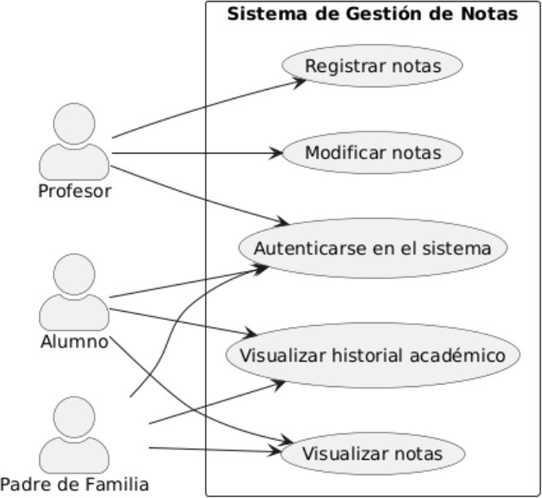

      - Actores del negocio

        - Alumno: Usuario que accede al sistema para visualizar sus calificaciones.
        - Padre de familia: Usuario que consulta las notas de su hijo/a.
        - Profesor: Usuario responsable de registrar y actualizar las calificaciones.
        - Administrador (opcional): Usuario encargado del mantenimiento del sistema (gestión de usuarios y control general).

      - Casos de Uso del Negocio (CUN)

Código | Nombre del Caso de Uso | Actor(es) | Descripción
CUN 01 | Autenticarse en el sistema | Todos | Permite a cualquier usuario iniciar sesión con su rol asignado.
CUN 02 | Visualizar notas | Alumno, Padre | Permite a alumnos y padres consultar las calificaciones.
CUN 03 | Registrar notas | Profesor | El profesor puede ingresar las calificaciones de los alumnos.
CUN 04 | Modificar notas | Profesor | Permite actualizar las calificaciones previamente registradas.
CUN 05 | Visualizar historial académico | Alumno, Padre | Permite consultar el historial de notas por alumno.

    - Diagrama de actividades del negocio

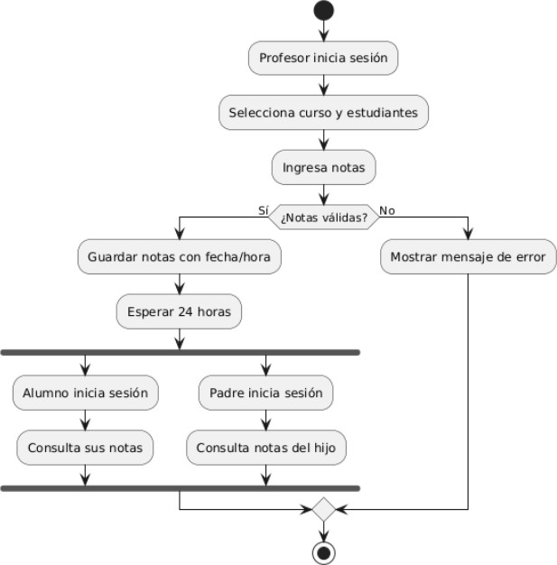

  - Modelo Conceptual

ENTIDADES Y RELACIONES

Tabla: Usuario

Campo | Tipo
id_usuario | INT (PK)
nombre | VARCHAR
apellido | VARCHAR
rol | VARCHAR
contraseña | VARCHAR

Tabla: Alumno

Campo | Tipo
id_alumno | INT (PK, FK)
grado | VARCHAR
sección | VARCHAR

Tabla: Padre

Campo | Tipo
id_padre | INT (PK, FK)

Tabla: Alumno_Padre (relación muchos a muchos)

Campo | Tipo
id_alumno | INT (PK, FK)
id_padre | INT (PK, FK)
relacion | VARCHAR

Tabla: Profesor

Campo | Tipo
id_profesor | INT (PK, FK)
especialidad | VARCHAR

Tabla: Curso

Campo | Tipo
id_curso | INT (PK)
nombre | VARCHAR
id_profesor | INT (FK)

Tabla: Nota

Campo | Tipo
id_nota | INT (PK)
id_alumno | INT (FK)
id_curso | INT (FK)
valor | DECIMAL
fecha_registro | DATE
fecha_visible | DATE

CAPÍTULO V: REQUERIMIENTOS DEL PROYECTO
  - Requerimientos del Software:
    - Relación de Requerimientos Funcionales del Sistema:
Los requerimientos del sistema de la plataforma se identifican de la siguiente manera:

REQUERIMIENT OS | TIPO DE REQUERIMIENTO | NOMBRE DEL REQUERIMIENTO
RF01 | Funcional | Registrar calificaciones por asignatura
RF02 | Funcional | Controlar acceso de usuarios con roles específicos
RF03 | Funcional | Gestionar perfiles y datos de usuarios

RF04 | Funcional | Consultar información del curso y rendimiento
RF05 | Funcional | Generar y exportar reportes académicos
RF06 | Funcional | Visualizar reportes desde la plataforma web
RF07 | Funcional | Administrar usuarios (crear, modificar, eliminar)
RF08 | Funcional | Enviar alertas por bajo rendimiento académico
RF09 | Funcional | Consultar historial académico del estudiante

Tabla 5.1. Requerimientos Funcionales Fuente: (Elaboración propia, 2025)

    - Especificación de requerimientos: Lo requerimientos funcionales del sistema son los objetivos que deberá cumplir la plataforma propuesta, los requerimientos son los siguientes:

REQUERIMIENT OS | DESCRIPCIÓN | USUARIOS
RF01 | El sistema permitirá a los docentes registrar las calificaciones de los estudiantes por cada asignatura. | Docente
RF02 | El sistema controlará el acceso de los usuarios (docentes, padres, estudiantes) mediante credenciales únicas. | Docente, padre, estudiante
RF03 | Los usuarios registrados podrán contar con un perfil personalizado y gestionar sus datos dentro de la plataforma. | Todos los usuarios
RF04 | El sistema mostrará a estudiantes y padres información detallada del curso, incluyendo notas, rendimiento y recomendaciones. | Estudiante, padre

RF05 | Los docentes podrán generar reportes académicos por curso y periodo, incluyendo exportación en formato PDF. | Docente
RF06 | Los padres y estudiantes podrán consultar los reportes académicos de manera online y segura desde cualquier dispositivo. | Padre, estudiante
RF07 | El administrador del sistema gestionará la creación, modificación y eliminación de cuentas de usuario según los roles asignados. | Administrador
RF08 | El sistema enviará notificaciones o alertas automáticas a los padres ante casos de bajo rendimiento académico. | Padre
RF09 | El sistema registrará el historial académico del estudiante, permitiendo su consulta por parte de docentes y directivos. | Docente, administrador

Tabla 5.2. Especificaciones de requerimientos Fuente: (Elaboración propia, 2025)

    - Requerimientos No Funcionales del Sistema:

      - RNF01 – Seguridad: El sistema deberá contar con autenticación mediante credenciales únicas para garantizar el acceso autorizado.
      - RNF02 – Usabilidad: La interfaz deberá ser amigable e intuitiva para todos los usuarios del sistema.
      - RNF03 – Disponibilidad: El sistema estará disponible las 24 horas del día, los 7 días de la semana.
      - RNF04 – Rendimiento: El tiempo máximo de generación de reportes será de cinco segundos por consulta.
      - RNF05 – Escalabilidad: El sistema deberá soportar el crecimiento de usuarios y cursos sin afectar su rendimiento.
      - RNF06 – Mantenibilidad: Permitirá actualizaciones sin afectar los datos previamente almacenados.
      - RNF07 – Compatibilidad: Será compatible con los principales navegadores web sin necesidad de plugins adicionales.
      - RNF08 – Confidencialidad: Los datos académicos estarán protegidos y accesibles solo por usuarios autorizados.

  - Casos de Uso del Sistema:
    - Diagrama de actores del Sistema

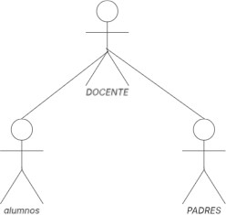

Figura 5.4. Diagrama de actores de sistema Fuente: (Elaboración propia, 2025)
1.1.1.2 Especificación de los actores del sistema

ACTOR | DESCRIPCIÓN
Docente | Usuario encargado de registrar calificaciones, generar reportes y consultar el historial académico de los estudiantes.
Padre | Usuario que consulta los reportes académicos e historial de su hijo/a, y recibe alertas sobre su rendimiento.
estudiante | Usuario con acceso ver calificaciones y avance del año

Tabla 5.5. Especificaciones de actores del sistema Fuente: (Elaboración propia, 2025)

      - Especificación de los Actores del Sistema

A continuación, se detallan los actores principales del sistema, sus responsabilidades y características clave:
- Administrador
Descripción:
Usuario con privilegios máximos para gestionar la configuración global del sistema, usuarios y roles.
Responsabilidades:
Crear, editar o eliminar cuentas de docentes y padres de familia. Asignar permisos de acceso a módulos específicos.
Generar reportes institucionales (ej.: estadísticas de rendimiento por curso).
Configurar parámetros del sistema (ej.: períodos académicos, escalas de notas). Ejemplo de Interacción:
"El administrador registra a un nuevo docente en el sistema y le asigna acceso al módulo de notas."

- Docente
Descripción:
Usuario encargado de ingresar calificaciones, gestionar asistencias y emitir reportes académicos.
Responsabilidades:
Registrar notas por bimestre/trimestre.
Generar reportes personalizados (ej.: promedios por alumno o curso). Recibir alertas automáticas de alumnos con bajo rendimiento.
Subir material de apoyo (opcional, si el sistema lo permite). Ejemplo de Interacción:
"La docente María ingresa las notas del primer bimestre de Matemáticas y el sistema valida que estén dentro del rango 0-20."

- Padre de Familia
Descripción:
Usuario que consulta el rendimiento académico de su hijo(a) y recibe notificaciones. Responsabilidades:
Visualizar calificaciones, asistencias y observaciones. Descargar reportes en PDF.
Recibir notificaciones vía email o app (ej.: alertas de bajas notas). Ejemplo de Interacción:
"El padre Carlos accede al sistema para ver el reporte de notas de su hija en el segundo bimestre."

- Sistema (Actor Pasivo)
Descripción:
Entidad automatizada que ejecuta procesos sin intervención humana. Responsabilidades:
Enviar notificaciones a padres y docentes.
Realizar backups diarios de la base de datos.
Validar reglas de negocio (ej.: notas dentro del rango permitido).

    - Diagrama de Paquetes

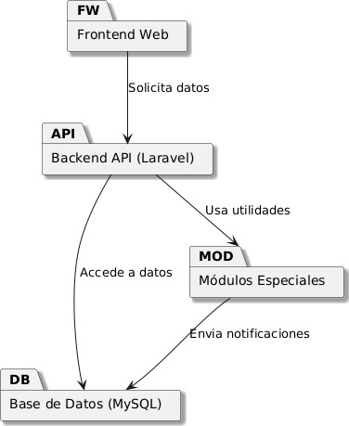

    - Diagrama de casos de uso del sistema
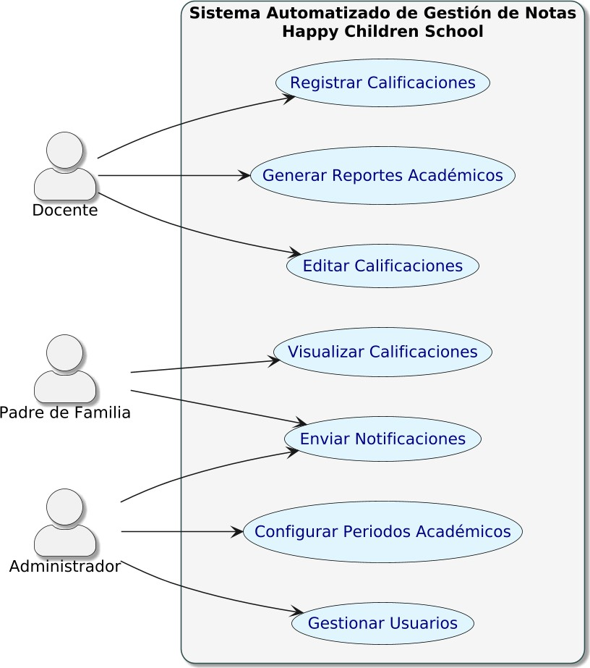

    - Especificaciones de CUS

Elemento | Descripción
Nombre del Caso de Uso | Registrar Calificaciones
Actor Principal | Docente
Descripción | Permite al docente ingresar las calificaciones de los estudiantes por asignatura.
Precondición | El docente debe estar autenticado en el sistema.
Flujo Básico | - Ingresar al sistema.  - Seleccionar curso.  - Registrar notas.  - Guardar.
Flujo Alternativo | Si hay error de conexión, se muestra un mensaje y se aborta la acción.
Postcondición | Las calificaciones quedan guardadas en la base de datos.
Requisitos Asociados | RF01

CUS02 – Generar Reportes Académicos

Elemento | Descripción
Nombre del Caso de Uso | Generar Reportes Académicos
Actor Principal | Docente
Descripción | Permite al docente generar reportes académicos por curso y periodo en PDF.
Precondición | El usuario debe tener notas previamente registradas.
Flujo Básico | - Ingresar a módulo de reportes.  - Seleccionar curso/periodo.  - Generar PDF.  - Descargar o enviar.
Flujo Alternativo | Si no hay datos suficientes, se muestra un aviso.
Postcondición | El reporte queda disponible.
Requisitos Asociados | RF05

CUS03 – Visualizar Calificaciones

Elemento | Descripción
Nombre del Caso de Uso | Visualizar Calificaciones
Actor Principal | Padre / Estudiante
Descripción | Permite consultar las notas registradas por los docentes en tiempo real.
Precondición | El usuario debe estar autenticado.
Flujo Básico | - Iniciar sesión.  - Seleccionar hijo (si aplica).  - Visualizar notas por curso.
Flujo Alternativo | Si no hay notas disponibles, se muestra mensaje informativo.
Postcondición | Se muestra información, pero no se permite edición.
Requisitos Asociados | RF04, RF06

CUS04 – Enviar Notificaciones

Elemento | Descripción
Nombre del Caso de Uso | Enviar Notificaciones por Bajo Rendimiento
Actor Principal | Sistema / Administrador
Descripción | El sistema envía alertas a los padres ante casos de bajo rendimiento académico.
Precondición | Deben existir notas registradas y criterios definidos de alerta.
Flujo Básico | 1. Evaluar notas.2. Identificar rendimiento bajo.3. Enviar correo/SMS a padres.
Flujo Alternativo | Si no se puede enviar, se registra intento fallido.
Postcondición | La alerta es enviada correctamente.
Requisitos Asociados | RF08

CUS05 – Gestionar Usuarios

Elemento | Descripción
Nombre del Caso de Uso | Gestionar Usuarios
Actor Principal | Administrador
Descripción | Permite crear, modificar o eliminar cuentas de usuarios.
Precondición | El administrador debe estar autenticado.
Flujo Básico | - Acceder a módulo de usuarios.  - Registrar, editar o eliminar usuario.  - Guardar cambios.
Flujo Alternativo | Si hay error de validación, se muestra advertencia.
Postcondición | La base de datos de usuarios se actualiza.
Requisitos Asociados | RF07

  - Modelo Conceptual

El modelo conceptual representa de forma abstracta las entidades clave del sistema automatizado de gestión de notas, así como las relaciones entre ellas. Este modelo sirve de base para el diseño lógico y físico del sistema, asegurando que la estructura de datos esté alineada con los procesos académicos de la institución Happy Children School.
El sistema contempla a los siguientes actores: docentes, estudiantes, padres de familia y administradores, cuyas acciones se centran en la gestión de calificaciones, visualización de notas y generación de reportes.

Entidades Principales:
- Usuario: Representa a cualquier persona que interactúa con el sistema (docente, padre, estudiante o administrador). Se especializa en subtipos según su rol.

- Alumno: Representa al estudiante. Está vinculado a sus calificaciones y a sus padres o apoderados.

- Padre: Usuario con acceso limitado a la visualización de calificaciones.

- Profesor: Usuario que puede registrar calificaciones y generar reportes.

- Curso: Materia o asignatura que es dictada por un profesor.

- Nota: Registro de calificación de un alumno en un curso.

- Reporte: Documento generado por el sistema con los datos académicos.

Relaciones:
- Un Usuario puede ser un Alumno, Padre, Profesor o Administrador.

- Un Alumno puede tener múltiples Notas (una por curso).

- Un Curso es dictado por un Profesor y tiene múltiples Notas.

- Un Padre puede estar asociado a uno o varios Alumnos (relación muchos a muchos).

- Un Alumno puede estar relacionado con múltiples Padres.

- Las Notas son utilizadas para generar Reportes.

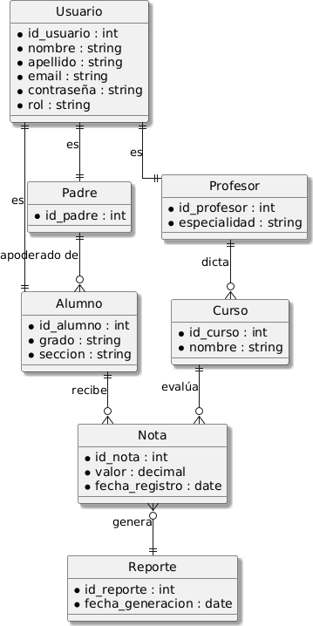

  - Prototipos:

- García, M. V., Irisarri, E., Pérez, F., Estévez, E., & Marcos, M. (2018). Automation architecture based on cyber physical systems for flexible manufacturing within Oil&Gas Industry. RIAI - Revista Iberoamericana de Automatica e Informatica Industrial, 15(2), 156–166. https://doi.org/10.4995/riai.2017.8823

- Campos-Domínguez, E., & García-Orosa, B. (2018). Algorithmic communication and political parties: Automation of production and flow of messages. Profesional de La Informacion, 27(4), 769–777. https://doi.org/10.3145/epi.2018.jul.06
- Segarra-Saavedra, J., Cristòfol, F. J., & Martínez-Sala, A. M. (2019). Artificial intelligence (Al) applied to informative documentation and journalistic sports writing. The case of BeSoccer. Doxa Comunicacion, 2019(29), 275–286. https://doi.org/10.31921/doxacom.n29a14
- García-Peñalvo, F. J., Llorens-Largo, F., & Vidal, J. (2024). The new reality of education in the face of advances in generative artificial intelligence. RIED-Revista Iberoamericana de Educacion a Distancia, 27(1), 9–39. https://doi.org/10.5944/ried.27.1.37716
- Cisneros Zumba, N. B., Valladares Cisneros, M. G., Venegas Quintana, O., & Chala Jaramillo, F. J. (2025). Uso de inteligencia artificial en la gestión académica y administrativa para el fortalecimiento institucional en la educación superior: evolución e innovación digital. Revista Social Fronteriza, 5(2). https://doi.org/10.59814/resofro.2025.5(2)691
- F. Tortosa, M. Donato, S. Torales, C. G. Malla, J. Uribe, and A. Izcovich, “Evidence synthesis for COVID-19 interventions: update reports from Argentina’s National Commission for Health Technology Assessment,” Revista Panamericana de Salud

Publica/Pan American Journal of Public Health, vol. 47, 2023, doi: 10.26633/RPSP.2023.28.

- M. Oliver-Mora and L. Iñiguez-Rueda, “La contribución de las tecnologías Web 2.0 a la formación de pacientes activos,” Ciência & Saúde Coletiva, vol. 22, no. 3, pp. 901–910, Mar. 2017, doi: 10.1590/1413-81232017223.08632015.

- L. Steven García, J. Zuñiga, and L. E. Perez, “Las Tecnologías E-Learning y TIC en el Aprendizaje a Largo Plazo de la Anatomía Humana en Estudiantes del Área de la Salud: Una Revisión de la Literatura E-Learning and TIC Technologies in Long-Term Learning of Human Anatomy of Health Students: A Review of the Literature,” 2021.

.

- Ministerio de Educación del Perú. (2024). Acceder al Sistema de Información de Apoyo a la Gestión de la Institución Educativa (SIAGIE). Recuperado de https://www.gob.pe/73164-acceder-al-sistema-de-informacion-de-apoyo-a-la-gestion- de-la-institucion-educativa-siagie

- Huaman-Yupanqui, N. C., Zapana-Halire, Y., Ulloa-Gallardo, N. J., & Vilchez Navarro,
Y. (2024). Implementación de un sistema web para mejorar la gestión académica en universidades: un estudio de caso. Revista Amazonía Digital, 3(2), e289. https://revistas.unamad.edu.pe/index.php/rad/article/view/289

- Fernández Enguita, M. (2025, abril 24). Mariano Fernández Enguita: "No nos podemos empeñar en hacer de la escuela un santuario que proteja a los alumnos". El País. https://elpais.com/eps/2025-04-24/mariano-fernandez-enguita-no-nos-podemos-empe nar-en-hacer-de-la-escuela-un-santuario-que-proteja-a-los-alumnos.html

- Oliver-Mora, M., & Iñiguez-Rueda, L.. (2017). La contribución de las tecnologías Web
2.0 a la formación de pacientes activos. Ciência & Saúde Coletiva, 22(3), 901–910. https://doi.org/10.1590/1413-81232017223.08632015

- León-Duarte, Jaime A., Martínez-Cadena, Guillermo, & Olea-Miranda, Jaime. (2021). Automated motion analysis system for detecting ergonomic risk factor in the construction industry. Información tecnológica, 32(6), 213-220.
https://dx.doi.org/10.4067/S0718-07642021000600213

- Muñoz Tenempaguay, C. D., Sánchez Sanchez, A. M., & Moreira Gómez, R. A. (2024). Automatización de procesos académicos, caso de estudio, pase de notas. Revista Tecnopedagogía e Innovación, 3(2), 4–21. https://doi.org/10.62465/rti.v3n2.2024.90

Ultreras-Rodríguez, A., De La Paz-Rosales, M. T. de J., Santana-Alaniz, J. D., & Ramírez-Ortega, A. G. (2025). Inteligencia artificial y su impacto en la automatización del trabajo en México. Revista Arbitrada Interdisciplinaria Koinonía, 10(19), 4–25. https://doi.org/10.35381/r.k.v10i19.4364
Sanchez-Calle, J. E., & Castillo Armas, G. P. (2022). Algoritmos y su efecto en la agricultura. Revista Científica de Sistemas e Informática, 2(2), e386. https://doi.org/10.51252/rcsi.v2i2.386

“Quevedo-Tumailli, V.; Arias, S.; Ortega, V.& Ortega-Tenezaca,B. (2025) Impacto de modelos de lenguaje de gran tamaño en calidad y eficiencia de generación de código: Revisión Sistemática de Literatura. (2025). NOVASINERGIA REVISTA DIGITAL DE CIENCIA, INGENIERÍA Y TECNOLOGÍA, 8(1), 52–66.}
https://doi.org/10.37135/ns.01.15.10

